АНАЛИТИЧЕСКИЙ ОТЧЕТ
Отчет по тональности и смысловым категориям
Вопрос 72: меры расширения доступа негосударственных поставщиков социальных услуг к бюджетному финансированию
Полный корпус ответов без регионального деления
Дата подготовки: 13.06.2026
Подготовлено на основе пересчета по 7 укрупненным смысловым кодам и 4 тональным категориям

Оглавление
Обновите поле в Word: ПКМ -> Обновить поле.

1. Методика и логика тонального анализа
Объектом анализа выступил полный корпус ответов экспертов на вопрос о мерах, которые могли бы расширить доступ негосударственных поставщиков социальных услуг к бюджетному финансированию.
Для анализа использован полный массив без регионального деления: 381 исходных блоков и 515 атомарных высказываний. Единицей анализа принято атомарное высказывание: одна завершенная мысль — одна строка.
Каждому высказыванию присваивалась одна тональная категория: позитив, конструктив, негатив или сомнение. Параллельно высказывание могло относиться к нескольким укрупненным смысловым кодам, что позволило сопоставить эмоциональную окраску с тематическим содержанием.

1.1. Правила отнесения к тональным категориям
Категория | Смысл интерпретации | Частота
Позитив | Удовлетворенность действующими мерами, указание на отсутствие проблем или достаточность текущих решений. | 16
Конструктив | Предложения по изменению правил, процедур, тарифов, механизмов финансирования и поддержки. | 412
Негатив | Критика существующей системы, описание барьеров, убытков, задержек, дискриминации и неработающих механизмов. | 33
Сомнение | Неопределенность, отсутствие предложений, затруднение с ответом или предельно короткая нерефлексивная реакция. | 54

2. Общая картина тональности
Тональная структура корпуса показывает явное преобладание конструктивного типа ответов. Большинство экспертов не ограничиваются жалобой или общей оценкой, а формулируют конкретные управленческие предложения.
Таблица 1. Распределение высказываний по тональности
Тональность | Частота | Доля | Краткий вывод
Позитив | 16 | 3.1% | Позитивные оценки редки и не формируют основную линию корпуса.
Конструктив | 412 | 80.0% | Доминирующий тип реакции: эксперты предлагают решения и корректировки.
Негатив | 33 | 6.4% | Негатив концентрируется вокруг системных барьеров и неравных условий.
Сомнение | 54 | 10.5% | Часть ответов не содержит развернутой позиции или четкого предложения.
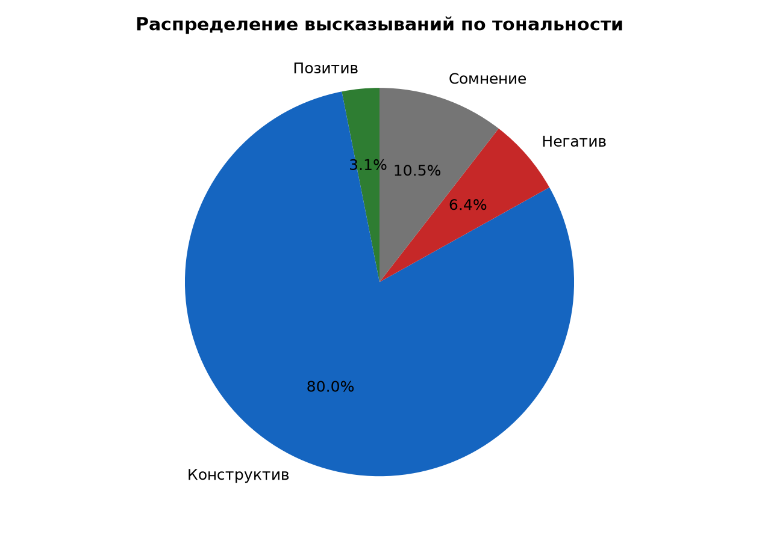
Рисунок 1. Распределение полного корпуса по 4 тональным категориям

2.1. Интерпретация общей структуры
Конструктивные высказывания составляют 412 из 515 единиц (80.0%). Это означает, что экспертный корпус в целом носит проектный характер: респонденты описывают не столько настроение, сколько желаемые изменения политики.
Негативные высказывания составляют 33 (6.4%). Их доля меньше конструктивной, но именно через них наиболее отчетливо проявляются зоны конфликта: низкие тарифы, задержки выплат, монополизация и дискриминационные барьеры.
Позитивных высказываний всего 16 (3.1%), что подтверждает: корпус в основном не отражает удовлетворенность системой, а фиксирует запрос на изменение правил.

3. Тональность внутри смысловых категорий
Ниже показано, как распределяется тональность внутри семи укрупненных смысловых направлений. Это позволяет понять, какие темы чаще описываются как проблемные, а какие формулируются в виде конструктивных предложений.
Таблица 2. Смысловые категории по тональности
Смысловая категория | Позитив | Конструктив | Негатив | Сомнение | Итого
Экономическая модель и тарифная политика | 1 | 151 | 16 | 0 | 168
Бюрократическая нагрузка и упрощение процедур | 0 | 90 | 4 | 0 | 94
Институциональное равенство и демонополизация | 0 | 40 | 6 | 0 | 46
Имущественная и ресурсная поддержка | 0 | 86 | 7 | 1 | 94
Финансовая устойчивость и порядок выплат | 2 | 76 | 12 | 0 | 90
Информационная открытость и обучение | 0 | 69 | 3 | 0 | 72
Человекоцентричные механизмы (Сертификаты, СДУ) | 0 | 55 | 4 | 1 | 60
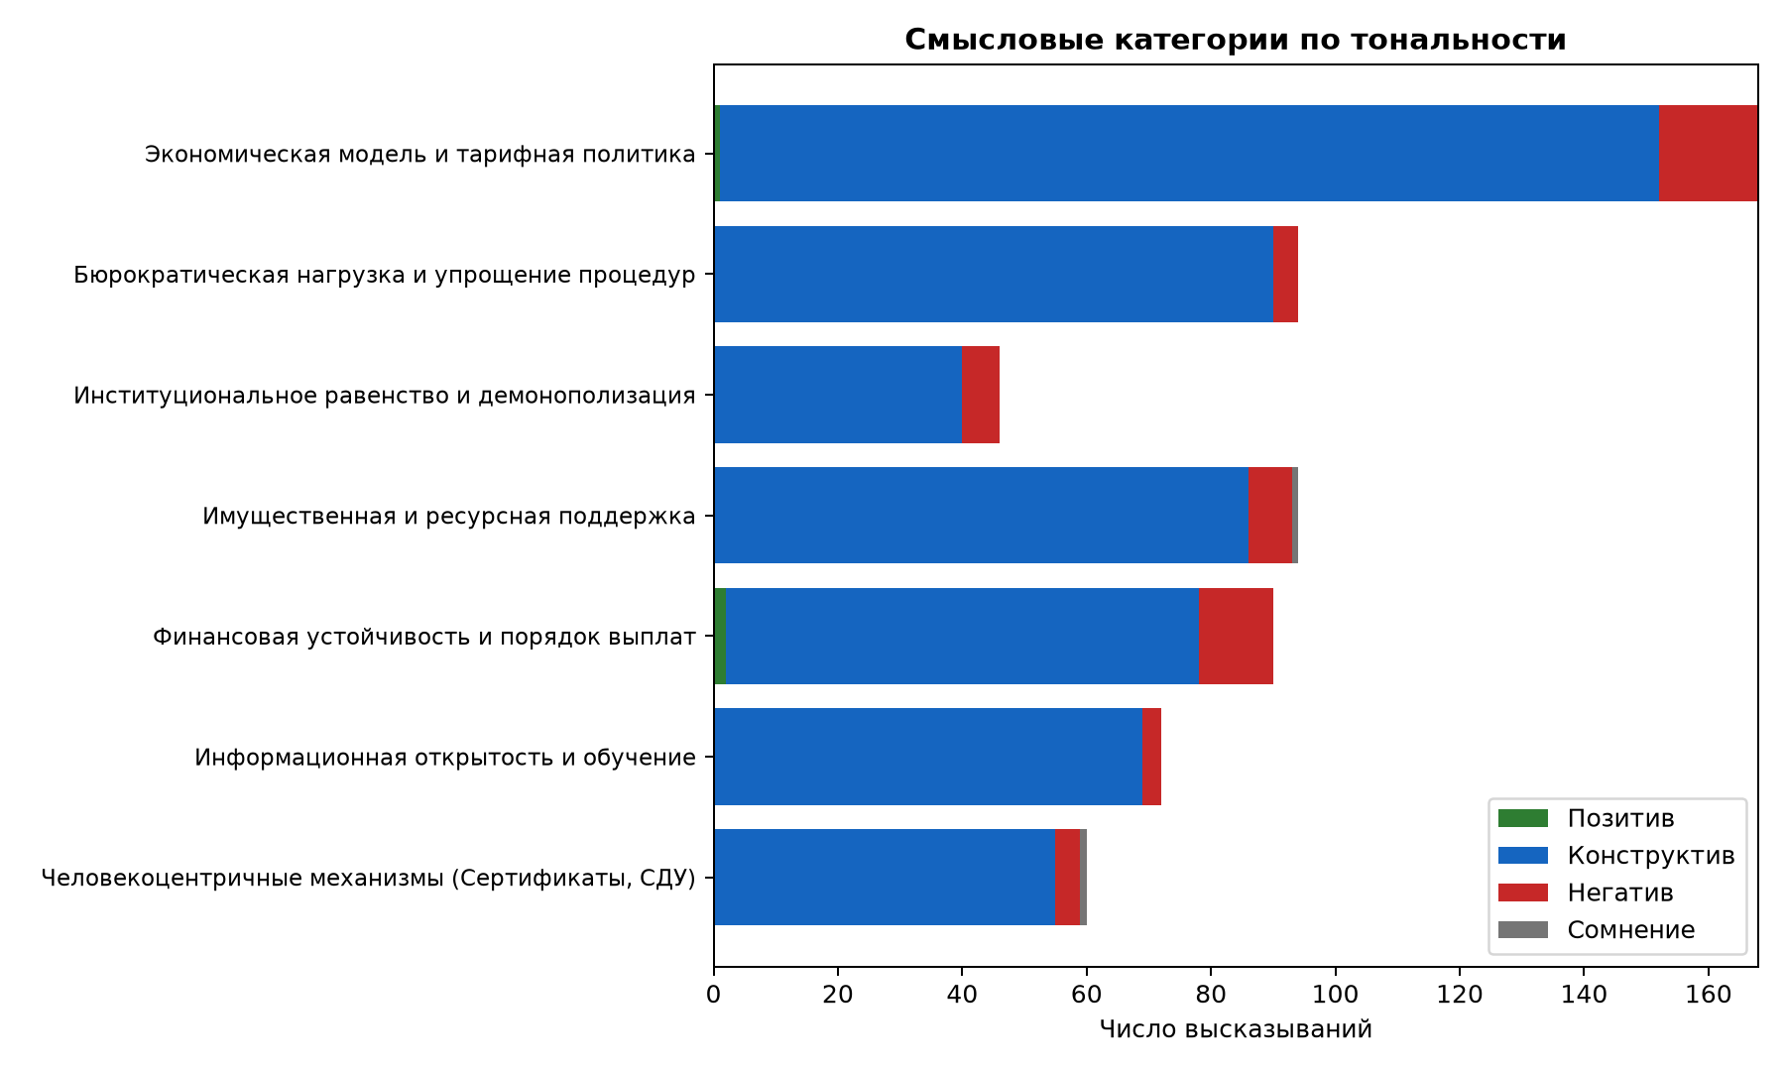
Рисунок 2. Абсолютное распределение тональности по смысловым категориям
Таблица 3. Доли тональности внутри каждой смысловой категории
Смысловая категория | Позитив | Конструктив | Негатив | Сомнение
Экономическая модель и тарифная политика | 0.6% | 89.9% | 9.5% | 0.0%
Бюрократическая нагрузка и упрощение процедур | 0.0% | 95.7% | 4.3% | 0.0%
Институциональное равенство и демонополизация | 0.0% | 87.0% | 13.0% | 0.0%
Имущественная и ресурсная поддержка | 0.0% | 91.5% | 7.4% | 1.1%
Финансовая устойчивость и порядок выплат | 2.2% | 84.4% | 13.3% | 0.0%
Информационная открытость и обучение | 0.0% | 95.8% | 4.2% | 0.0%
Человекоцентричные механизмы (Сертификаты, СДУ) | 0.0% | 91.7% | 6.7% | 1.7%
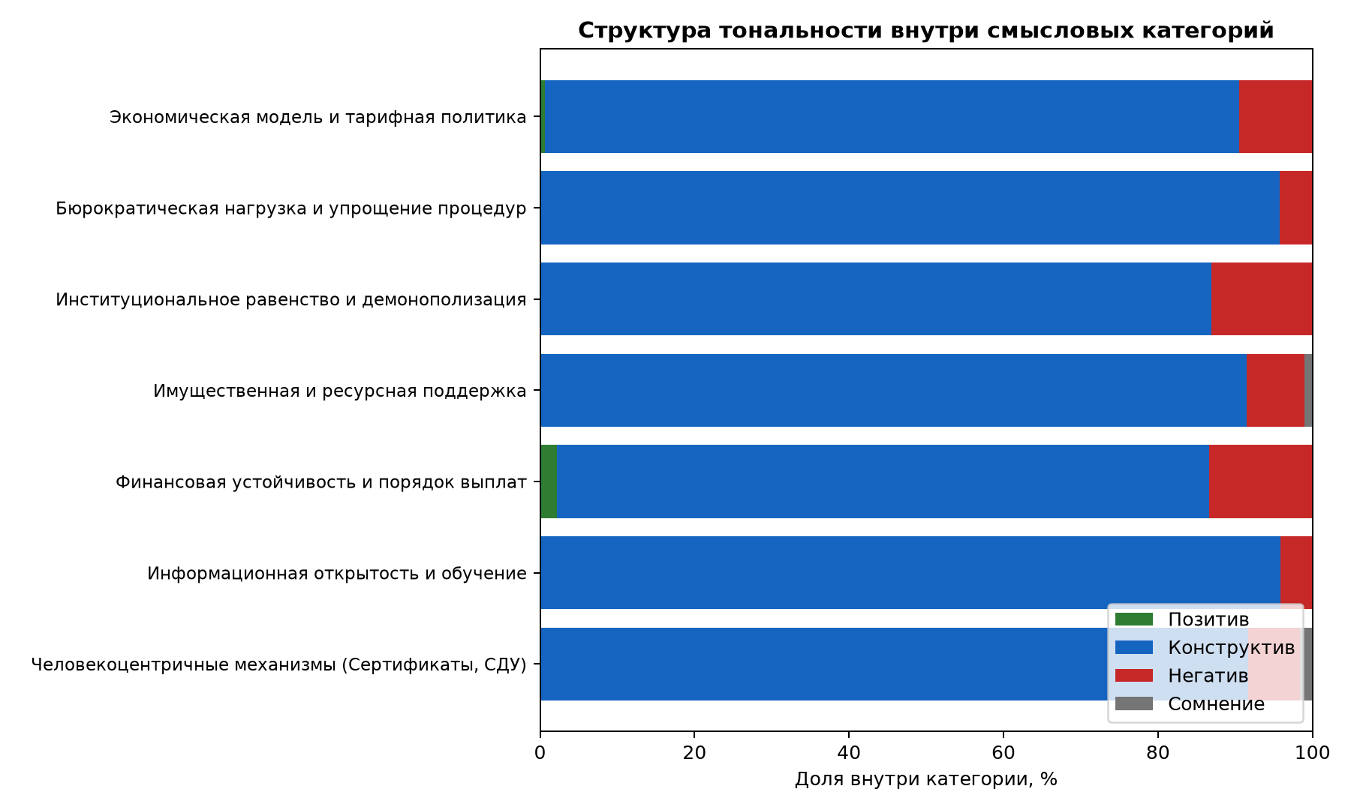
Рисунок 3. Процентная структура тональности внутри каждой смысловой категории

3.1. Ключевые выводы по тематико-тональному профилю
Позитив: ведущие категории — Финансовая устойчивость и порядок выплат (2); Экономическая модель и тарифная политика (1).
Конструктив: ведущие категории — Экономическая модель и тарифная политика (151); Бюрократическая нагрузка и упрощение процедур (90); Имущественная и ресурсная поддержка (86).
Негатив: ведущие категории — Экономическая модель и тарифная политика (16); Финансовая устойчивость и порядок выплат (12); Имущественная и ресурсная поддержка (7).
Сомнение: ведущие категории — Имущественная и ресурсная поддержка (1); Человекоцентричные механизмы (Сертификаты, СДУ) (1).
Наибольшая концентрация негативных высказываний наблюдается там, где эксперты описывают системные экономические и институциональные барьеры. В то же время даже эти темы чаще формулируются в конструктивном ключе: через пересмотр тарифов, упрощение процедур и изменение правил финансирования.

4. Примеры высказываний по тональности
Ниже приведены характерные формулировки, показывающие, как именно звучит каждая тональная категория в корпусе ответов.

4.1. Позитив
- «В нашем регионе не требуется дополнительных мер к расширению доступа негосударственных поставщиков социальных услуг к бюджетному финансированию.»
- «В нашем регионе нет проблем доступа к бюджетному финансированию»
- «В нашем регионе принимаются достаточные меры»
- «все доступно»
- «все есть»

4.2. Конструктив
- «Каждая, выдаваемая ИППСУ, должна быть "просчитана" и обеспечена средствами со стороны РОИВ на ее реализацию (причем не должны ставиться в приоритет гос. поставщики, поскольку каждый гражд...»
- «Фильтр реестра поставщиков социальных услуг (РОИВ должен исходить из опыта работы кандидата - организации)»
- «Четкое разделение финансовых обязательств (не должно быть задвоения финансирования одной организации)»
- «отменить установленные лимиты, оказывать соц услуги по потребности нуждающихся»
- «не урезать объём и количество соц услуг в ИППСУ»

4.3. Негатив
- «Планирование со стороны Правительства лимитов бюджетных средств(известно точное число поставщиков, известно почти точное количество человек, находящихся у них на обслуживании..... ). А то...»
- «Пересмотреть стоимость тарифов на социальные услуги (в настоящий момент они очень низкие и не соответствуют реальной картине стоимости услуг на рынке)»
- «Агенство, при составлении ИППСУ, приоритет в услугах отдает бюджетнвм организациям, комментируя это тем, что у них госзадание и они будут в первую очередь закрывать их потребности. НПСУ п...»
- «Бюджетирование (субсидирование) из регионального бюджета происходит на 1 календарный год ( до 31 декабря), без переноса лимитов на следующий год, субсидии выдаются не раньше апреля-мая, в...»
- «В нашем регионе достаточное количество негосударственных поставщиков социальных услуг»

4.4. Сомнение
- «масштабирование»
- «повышение финансовой грамотности»
- «) участие в госзаказе»
- «аыврвыр»
- «Без комментариев»

5. Итог
Тональный профиль полного корпуса показывает доминирование конструктивной модели экспертного ответа. Это означает, что респонденты в массе своей не ограничиваются оценкой существующих проблем, а формулируют перечень конкретных решений.
Негативная тональность важна как индикатор наиболее болезненных участков системы, однако она не преобладает. Главная особенность корпуса состоит в сочетании критики барьеров с высокой проектной направленностью предложений.

